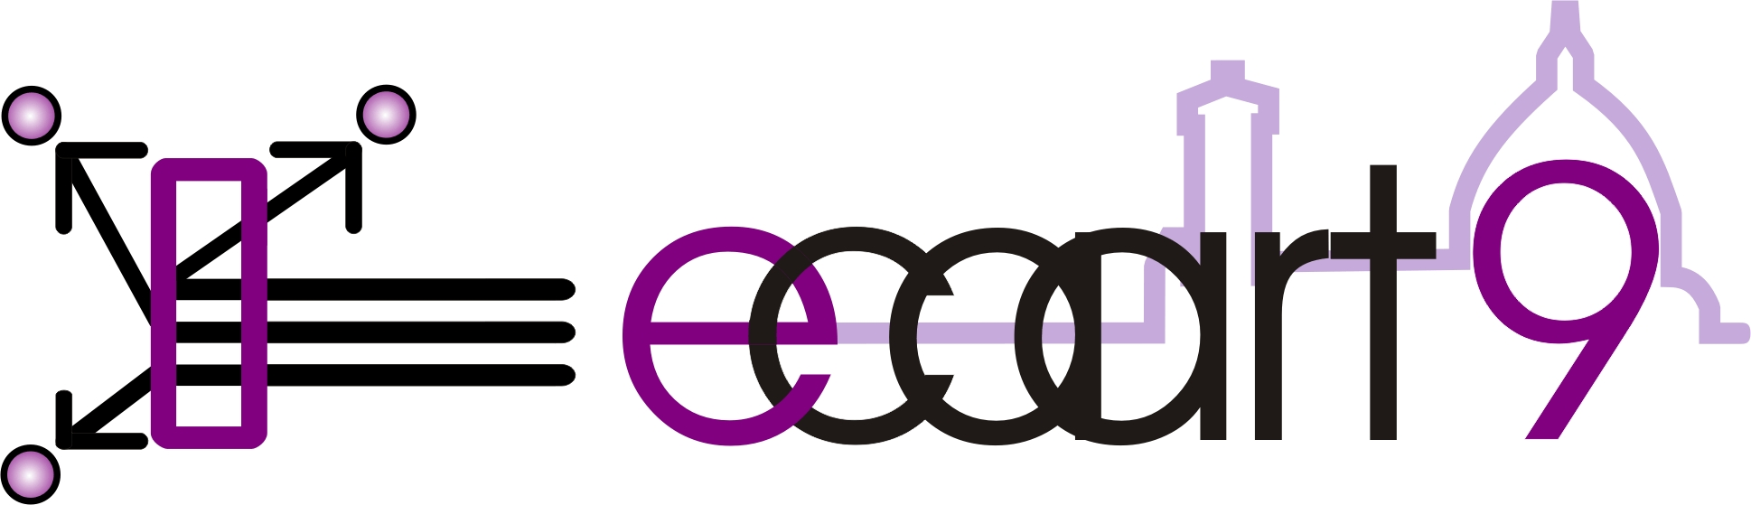
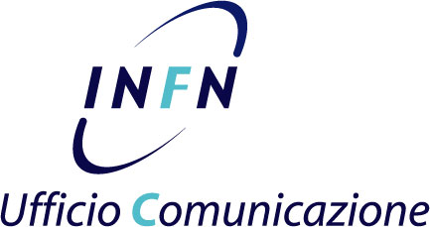
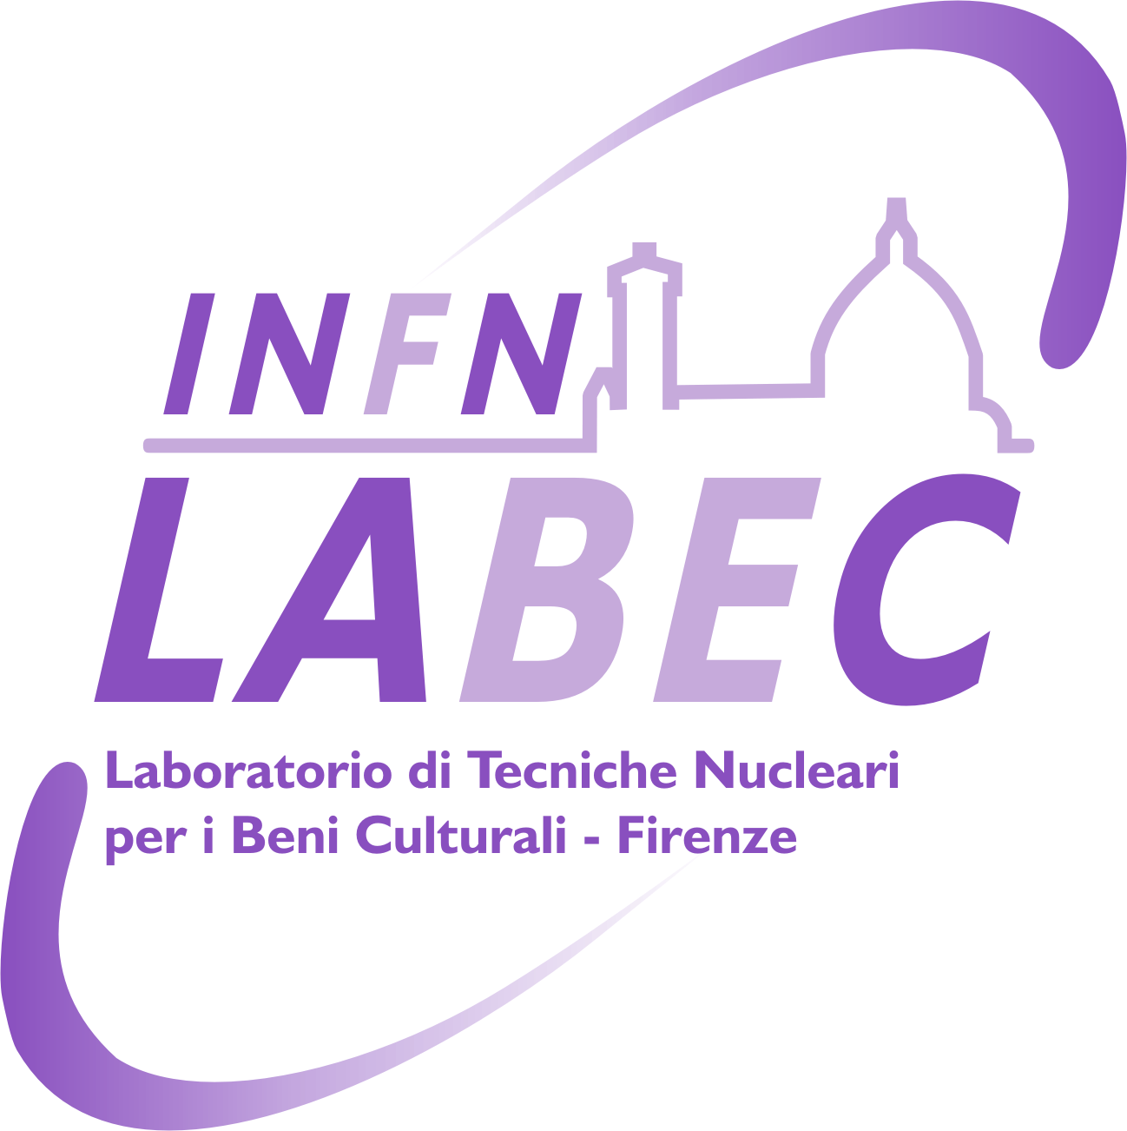
9th european conference
on accelerators in applied research and technology
Firenze, Centro Congressi della Calza, 3 – 7 Settembre 2007

Comunicato stampa 3, 31 Agosto 2007

Che cosa sono gli acceleratori di particelle

Gli acceleratori di particelle sono espressione delle più sofisticate tecnologie nate all’interno della ricerca sulle leggi fondamentali della natura. Il principio di queste macchine è semplice: creare piccoli fasci di particelle, lanciarle a velocità che in alcuni casi possono avvicinarsi a quella della luce, farli scontrare con “qualche cosa” che può essere o un altro fascio di particelle o un “bersaglio fisso” particolare.
Quando particelle che viaggiano a velocità elevate si scontrano, la loro energia si trasforma in parte in materia, cioè in nuove particelle che durano frazioni piccolissime di secondi. Il tempo di osservarle e capire le loro caratteristiche. È su questi principi che si fonda la ricerca di base nella fisica delle particelle. Ma la tecnologia degli acceleratori che è stata sviluppata per la ricerca di base (portare i fasci di particelle ad alta energia, orientarli con precisione micrometrica e misurarne con grande esattezza l’effetto) rende possibile utilizzarli anche in sempre più contesti applicativi.

Le applicazioni della fisica degli acceleratori

Beni culturali
Un campo applicativo che a priori potrebbe sembrare molto distante dalle moderne tecnologie degli acceleratori, ma che ne trae invece grandi vantaggi, è quello dei beni culturali. I ricercatori del Labec, ad esempio, svolgono ricerche su numerose opere d’arte o di interesse storico tra cui dipinti, monumenti, reliquie e scritti antichi.
Tra le opere studiate vi sono capolavori come la Madonna dei Fusi di Leonardo, il Ritratto di ignoto di Antonello da Messina, la Croce di Rosano, o testimonianze preziose della storia della scienza come gli appunti manoscritti di Galileo.
Al Labec la fisica incontra l’arte e sfrutta le tecniche sviluppate per la ricerca in fisica di base per indagare i misteri delle opere dei maestri italiani e internazionali. In particolare le cosiddette “Analisi con fasci ionici”, usualmente citate col loro acronimo inglese IBA (Ion Beam Analysis), sono impiegate per scoprire di quali elementi chimici è composto un qualunque materiale, quindi anche pigmenti, leghe metalliche e inchiostri antichi.
La più potente delle tecniche IBA è la “Particle-Induced X ray Emission”, cioè emissione di raggi X indotta da particelle (PIXE) con cui è stato recentemente esaminato un famoso dipinto di Antonello da Messina.
Sfruttando gli acceleratori di particelle è anche possibile effettuare datazioni col metodo del radiocarbonio (C-14) su reperti storici e archeologici di età fino a 50000 anni. Sono misure di grande sensibilità e precisione e effettuate in maniera pressoché non distruttiva: sono sufficienti quantità esigue del reperto (anche un solo millesimo di grammo).

Medicina
Le tecniche sviluppate per lo studio dei componenti fondamentali della materia sono utilizzate con successo in medicina, sia in diagnostica sia in terapia, e per lo studio di nuovi farmaci. In particolare, la fisica degli acceleratori si è dimostrata cruciale nello sviluppo di terapie oncologiche (adroterapia) per il trattamento di tumori localizzati, minimizzando il danno prodotto ai tessuti sani circostanti (il tessuto tumorale è irraggiato in maniera molto più selettiva di quanto ottenibile con gli altri sistemi di radioterapia oggi disponibili).

In particolare, sfruttando i fasci di protoni dei Laboratori Nazionali del Sud si possono già trattare pazienti affetti da tumori all’occhio (progetto CATANA). Dal 2002 ad oggi si sono sottoposti alla terapia 150 pazienti provenienti da tutta Italia con una percentuale di successo, cioè di remissione della malattia, pari al 95%.
A Pavia, inoltre, diventerà presto operativo il Centro Nazionale di Adroterapia Oncologica (Cnao), primo centro ospedaliero in Italia espressamente dedicato al trattamento dei tumori mediante adroterapia. Il Cnao disporrà di un acceleratore di particelle in grado di emettere sia protoni che ioni di carbonio realizzato grazie alle competenze dell'Istituto Nazionale di Fisica Nucleare. Negli ultimi dieci anni l’adroterapia ha conosciuto enormi sviluppi con oltre 50.000 pazienti trattati nel mondo. Sull’argomento parteciperà ad Ecaart 2007 il professor Ugo Amaldi pioniere dell’adroterapia, presidente della Fondazione Tera e scienziato del Cern.
In ambito farmacologico, tra le applicazioni più promettenti troviamo la Spettrometria di massa con acceleratori “Accelerator Mass Spectrometry” (Ams). Questa tecnica, consente di tracciare l’assimilazione dei farmaci da parte degli organismi marcandoli con isotopi vari e, grazie alla sua estrema sensibilità, rappresenta un supporto fondamentale nel processo di ricerca, studio e selezione delle molecole candidate a diventare possibili farmaci.

Analisi ambientali
Le tecniche di “Analisi con fasci ionici” (IBA) e di spettrometria di massa con acceleratori (AMS) trovano applicazione nello studio dell’inquinamento atmosferico da polveri. L’oggetto di analisi è il particolato atmosferico ovvero l’insieme di particelle disperse nell’atmosfera (le polveri fini) la cui penetrazione nell’apparato respiratorio può risultare altamente nociva. Altri ambiti di applicazione riguardano la tracciabilità degli inquinanti nei flussi d’acqua e gli studi di paleoclimatologia attraverso l’analisi del particolato intrappolato negli strati di ghiaccio.

Geologia
Grazie alle tecniche di analisi con fasci ionici, e in particolare utilizzando le tecnologie dei microfasci di particelle, capaci di analizzare minuscoli dettagli di un materiale composito è possibile, ad esempio, arrivare a capire la “storia” dell’evoluzione dei magmi nella loro risalita in superficie (in particolare le condizioni di temperatura e pressione all’interno dei vulcani). Le più moderne applicazioni della fisica degli acceleratori e delle tecnologie collegate sono oggi cruciali in ambito geologico: dall’esplorazione del suolo marziano, alle ricerche sulla composizione dei microcristalli per arrivare a studiare e comprendere la dinamica dei vulcani.

LABEC (INFN Sezione di Firenze), via Sansone 1, 50019 Sesto Fiorentino (Firenze)
Tel. 055.457 2707 - 2640, Cell 3489030042, http://labec.fi.infn.it/, mando@fi.infn.it
INFN - Ufficio Comunicazione, Piazza dei Caprettari 70, 00186 Roma, Tel 06.6868162, eleonora.cossi@presid.infn.it
Catola & Partners, Via degli Artisti 15B, 50132 Firenze, Tel. 055.5522892 – 867, r.catola@flashnet.it

